Национальный исследовательский университет «МЭИ»
Институт Радиотехники и электроники им. В.А. Котельникова
Кафедра Формирования и обработки радиосигналов

Отчёт
по лабораторной работе № 5
«Расчёт и моделирование входной цепи радиоприёмного устройства»

по дисциплине «Основы приёма и обработки сигнала»

Студент: Тимохин С.А.
Вариант № 7
Группа: ЭР-11-21
Преподаватель: Юмашева А.М.

Москва 2025
Цель лабораторной работы: Одноконтурная входная цепь рассчитана на максимальную передачу сигнала на частоте 0f без ограничения полосы пропускания. Заданы: собственная добротность колебательного контура ВЦ Qк, ёмкость контура Cк (при трансформаторной связи с антенной) или индуктивность контура Lк (при внутриёмкостной связи с антенной), сопротивление нагрузки Rн, эквивалентное сопротивление антенны RА. Определите коэффициенты включения, резонансный коэффициент передачи ВЦ, полосу пропускания и коэффициент расширения полосы.

Домашняя подготовка
Вариант | Частота сигнала, МГц | Добротность контура | Ёмкость контура, пФ | Индуктивность контура, мкГн | Сопротивление нагрузки, Ом | Сопротивление антенны, Ом | Способ связи с антенной
7 | 93 | 78 | 20 | - | 650 | 75 | Внутриёмк.

1.Режим максимальной передачи без ограничения на полосу пропускания входной цепи
Задача №1. Режим максимальной передачи без ограничения на полосу пропускания входной цепи
$L_{к}=\frac{1}{{\left(2⋅π⋅f_{0}\right)}^{2}⋅C_{к}}= 146.435 нФ$
По определению, полоса пропускания контура:
$$П_{к}=\frac{f_{0}}{Q_{к}}=1192.3 кГц$$
Тогда резонансное сопротивление контура:
$$R_{к}=\frac{1}{2⋅π⋅П_{к}⋅C_{к}}=6.674 кОм$$
Тогда резонансная проводимость:
$$g_{к}=\frac{1}{R_{к}}=149.83 мкСм$$
Проводимости нагрузки и антенны соответственно:
$$g_{н}=\frac{1}{R_{н}}=1.538 мСм$$
$$g_{A}=\frac{1}{R_{A}}=13.333 мСм$$
Согласно сравнению расчетов можно сказать, что выполняется условие:
$$g_{A}>g_{к}+g_{н}$$
На основании неравенства можно сделать вывод, что за единицу целесообразно принять коэффициент включения антенны, т. е.:
$$m_{\text{2м}}=1$$
Тогда расчет коэффициента включения антенны в контур рассчитывается в соответствии с выражением:
$$m_{\text{1м}}=\sqrt{\frac{g_{к}+g_{н}}{g_{A}}}=0.356$$
Резонансный коэффициент передачи входной цепи в режиме согласования с антенной:
$$K_{\text{ВЦм}}=\frac{m_{\text{2м}}}{2⋅m_{\text{1м}}}=1.405$$
Коэффициент расширения полосы пропускания входной цепи в режиме максимальной передачи:
$$γ_{м}=2⋅\left(1+\frac{g_{н}}{g_{к}}\right)=22.536$$
Тогда эквивалентная полоса пропускания входной цепи:
$$П_{\text{кэ}}=γ_{м}⋅П_{к}=26.870 МГц$$
Расчет конденсаторов $C1$ и $C2$ производится согласно выражениям:
$$C1=\frac{C_{к}}{1-m_{\text{1м}}}=31.05 пФ$$
$$C2=\frac{C_{к}}{m_{\text{1м}}}=56.21 пФ$$

Таблица 6 – Рассчитанные параметры входной цепи в режиме максимальной передачи без ограничения на полосу пропускания цепи
$R_{к}$, кОм | $C1$, пФ | $C2$, пФ | $L_{к}$, нГн | $$m_{\text{1м}}$$ | $$m_{\text{2м}}$$ | $$K_{\text{ВЦм}}$$ | $П_{\text{кэ}}$, МГц
$$6.674$$ | $$31.05$$ | $$56.21$$ | $$146.435$$ | $$0.356$$ | 1 | $$1.405$$ | $$26.870$$

Задача №2. Режим рассогласования с антенной
При изменении сопротивления антенны на 250 Ом (вход в режим рассогласования) коэффициент передачи входной цепи можно рассчитать в соответствии с выражением:
$K_{\text{ВЦ}}=\frac{m_{\text{1м}}⋅m_{\text{2м}}⋅g_{A}}{g_{\text{кэ}}}$,
где проводимость антенны $g_{A}$ рассчитывается в соответствии с выражением, эквивалентная резонансная проводимость контура рассчитывается согласно формуле:
$$g_{\text{кэ}}=m_{\text{1м}}^{2}⋅g_{A}+g_{к}+m_{\text{2м}}^{2}⋅g_{н}$$
$$g_{A}=\frac{1}{250}=4⋅10^{-3} \left(\text{См}\right)=4\text{ мСм}$$
$$g_{\text{кэ}}=2.195\text{ мСм}$$
коэффициент передачи входной цепи при рассогласовании:
$$K_{\text{ВЦ}}=0.649$$
Задача №3. Режим максимальной передачи с ограничением на полосу пропускания входной цепи
Коэффициент расширения полосы пропускания при заданной $П_{\text{кэ}}=7\text{ МГц}$ рассчитывается в соответствии с выражением:
$$γ=\frac{П_{\text{кэ}}}{П_{к}}$$
$$γ=5.87$$
$m_{1γ}=\sqrt{\frac{γ⋅g_{к}}{2⋅g_{A}}}= 0.182$
$m_{2γ}=\sqrt{\frac{\left(γ-2\right)⋅g_{к}}{2⋅g_{н}}}= 0.434$
При рассчитанных коэффициентах включения антенны и нагрузки в контур входной цепи расчет коэффициента передачи входной цепи определяется:
$$K_{\text{ВЦγ}}=\frac{m_{2γ}}{2⋅m_{1γ}}≈1.195$$
Расчет номиналов конденсаторов, задающих коэффициент включения антенны в контур:
$$C1=\frac{C_{к}}{1-m_{1γ}}=24.44 пФ$$
$$C2=\frac{C_{к}}{m_{1γ}}=110.12 пФ$$
Поскольку для обеспечения требуемой полосы пропускания полное включение нагрузки в контур не представляется возможным, то необходимо произвести расчет параметров трансформатора. Согласно данным таблицы 5, коэффициент магнитной связи $k_{\text{св}}=0.8$, тогда расчет номинала катушки связи производится согласно выражению:
$$L_{\text{св}}={\left(\frac{m_{2γ}}{k_{\text{св}}}\right)}^{2}⋅L_{к}$$
$$L_{\text{св}}=43.13 нГн$$

Таблица 7 – Рассчитанные параметры входной цепи в режиме максимальной передачи с ограничением на полосу пропускания цепи
$C1$, пФ | $C2$, пФ | $L_{\text{св}}$, нГн | $$m_{1γ}$$ | $$m_{2γ}$$ | $$K_{\text{ВЦ}γ}$$ | $П_{\text{кэ}}$, МГц
$$24.44$$ | $$110.12$$ | $$43.13$$ | 0.182 | $$0.434$$ | $$1.195$$ | 7

Моделирование
Была составлена схема входной цепи с внутриемкостной связью с антенной и трансформаторной связью с нагрузкой. При этом, поскольку коэффициент включения нагрузки равен единице (полное включения нагрузки в контур входной цепи), трансформатор связи заменяется на катушку индуктивностью $L_{к}$, включенную параллельно эквивалентному сопротивлению нагрузки.
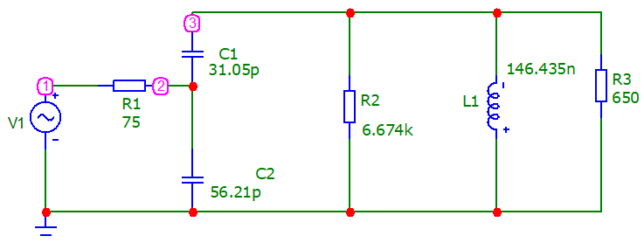

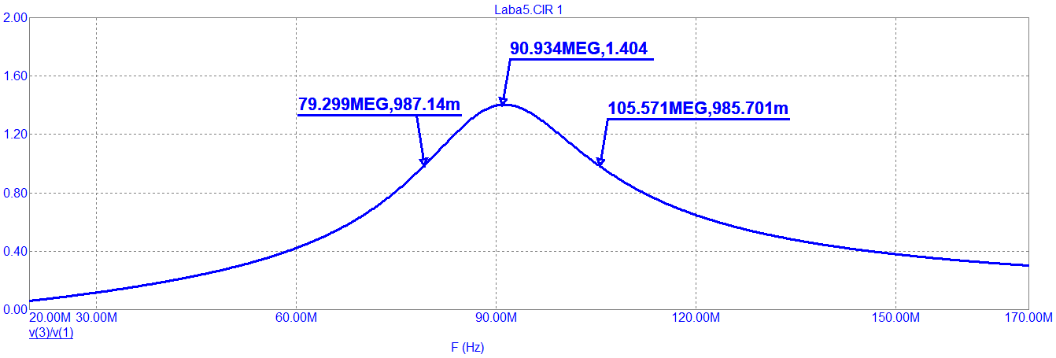 Рисунок 2 – АЧХ входной цепи в режиме максимальной передачи без ограничения на полосу пропускания с отмеченными параметрами характеристики

Моделирование входной цепи при рассогласовании с антенной
Для исследования характеристик входной цепи в режиме рассогласования была построена схема с измененным эквивалентным сопротивлением антенны:
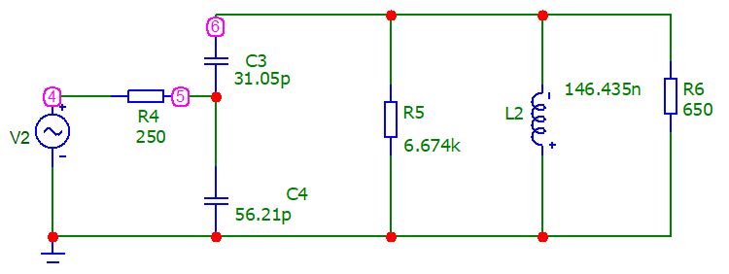
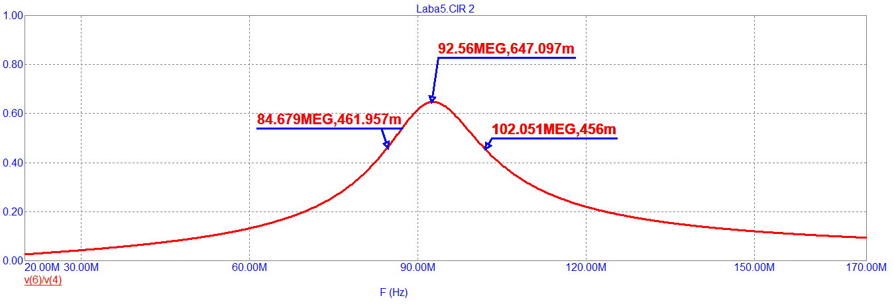
Моделирование входной цепи в режиме максимальной
передачи с ограничением на полосу пропускания
Поскольку для режима работы входной цепи с ограничением на полосу
пропускания коэффициент включения нагрузки отличен от единицы, то связь
контура входной цепи с нагрузкой обеспечивается включением
трансформатора:
